ÖĞRETMEN DERS PROGRAMI
K12Net’te öğretmenlerinizin ders programlarını alabilmektesiniz. Ders programı alabilmek için Personel İşlemleri ana modülü altındaki Görevlendirme ekranına geliniz.

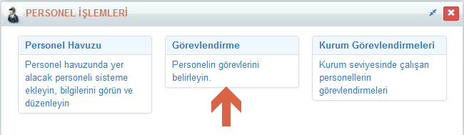

Açılan ekrandan sağ üst köşede bulunan işlemler butonuna tıklayarak Ders Programı alanına geliniz.

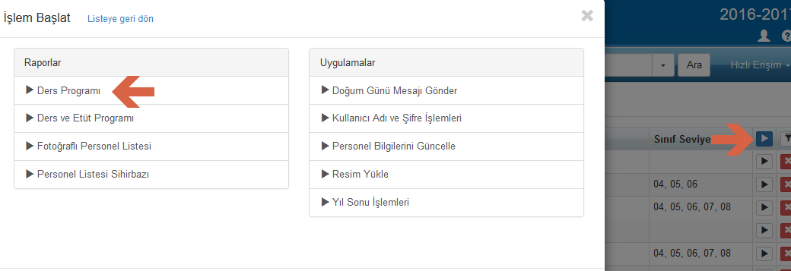

Açılan pencereden;
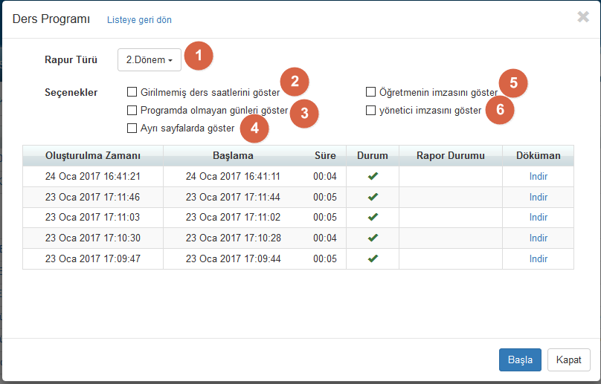

- Rapor türü alanından hangi döneme ait program almak istiyorsanız döneminizi seçebilirsiniz.
- Girilmemiş ders saatlerini göster seçeneği ile ders programında ders saati olmayan peryotları yansıtmaktadır.
- Programda olmayan günleri göster seçeneği ile hangi günlerde dersleriniz yok ve hangi günlere program girişi yapılmamış ise bu günleri yansıtmaktadır.
- Ayrı sayfada göster seçeneği ile her personelinizin ders programı ayrı sayfada yansıyacaktır.
- Eğer sistemde öğretmeninizin imzası var ise rapora yansımaktadır.
- Eğer sistemde yöneticinizin imzası var ise rapora yansımaktadır.
İhtiyaç duyduğunuz seçenekleri seçtikten sonra Başla butonu ile ders programını alabilirsiniz.

**Bilgi: Eğer Oda isminiz Şube isminizden farklı ise rapora oda isminiz yansıyacaktır.

**Bilgi: Eğer öğretmeninizin farklı okulda görevlendirme var ise o programda ‘*’ şeklinde ifade kullanılır.

Rapor Örnekleri aşağıdadır.
Girilmemiş ders saatlerini göster;
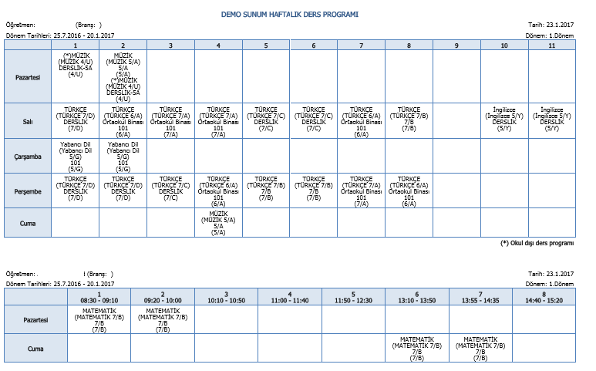

Programda olmayan günleri göster;
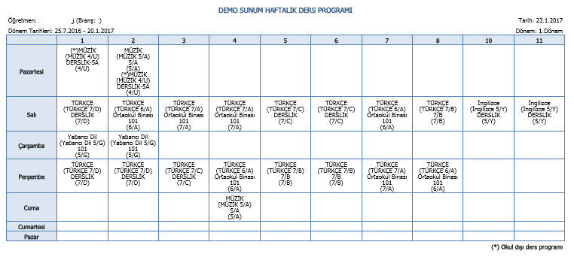

WEB SİTESİ ÜRÜN TANITIM VİDEOSU
www.k12net.com http://www.k12net.com/urun-videosu.html
REFERANSLAR BLOG
http://www.k12net.com/referanslar.html http://k12net-tr.blogspot.com

FACEBOOK TELEFON MAİL
http://www.facebook.com/k12net 0-(312)299.23.13 destek@k12net.com

